Синтез новых спиро(имидазотиазолотриазин-пирролидинов)
Исаков С.С.^{1,2}, Изместьев А.Н.², Газиева Г.А.²
Студент, 4 курс бакалавриата
¹Российский химико-технологический университет имени Д.И. Менделеева,
Москва, Россия
²Институт органической химии им. Н.Д. Зелинского РАН, Москва, Россия
E-mail: sergisakoff@yandex.ru
В последние годы в органической химии наблюдается тенденция на получение структур с повышенным содержанием sp³-гибридных атомов углерода, обладающих улучшенной биодоступностью, растворимостью и способностью к связыванию с биологическими мишенями [1]. Особое внимание при этом уделяется спироциклическим соединениям, среди которых выделяются спиросочлененные с другими гетероциклическими фрагментами пирролидины.
Целью настоящей работы является разработка методов синтеза спиро[имидазотиазолотриазин-пирролидинов] на основе реакции [3+2]- циклоприсоединения функционализированных имидазотиазолотриазинов 1 с азометинилидами 2, термически генерируемыми in situ из N-алкиламинокислот и 4-нитробензальдегида (схема 1).
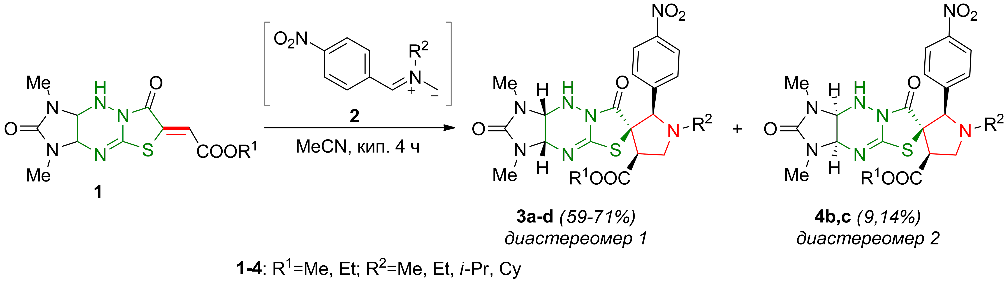
Схема 1. Синтез целевых спиро(имидазотиазолотриазин-пирролидинов)
Трехкомпонентные реакции диполярофилов 1 с азометиновыми илидами 2 проводили при кипячении исходных соединений в ацетонитриле, используя 1.5-кратные избытки аминокислот и альдегида, аналогично описанной в литературе методике. Циклоконденсация протекала диастереоселективно с образованием двух диастереомеров 3 и 4, содержание одного из них (3) в смеси значительно превышало содержание другого (4). Все мажорные диастереомеры 3a-d выделены в индивидуальном виде дробной крситаллизацией из реакционных масс или чистого ацетонитрила с выходами 59–71%. В двух случаях выделены и охарактеризованы также минорные диастереомеры 4b,c с выходами 9 и 14%.
Образование двух диастереомеров обусловлено неэквивалентностью обеих диастереотопноных сторон исходных диполярофилов 1 и связанной с этим возможностью различного взаимного ориентирования илидов с син- и анти-стороны относительно имидазолидинового цикла диполярофила в переходном состоянии.
Таким образом, в ходе работы разработан метод синтеза новых спиросочлененных имидазотиазолотриазин-пирролидинов, а также показана возможность выделения образующихся продуктов в диастереомерно чистом виде без использования хроматографических методов.
Литература
1. Lovering F., Bikker J., Humblet C. Escape from flatland: increasing saturation as an approach to improving clinical success // J. Med. Chem. 2009. Vol. 52. P. 6752-6756.
2. Izmest’ev A. N., Gazieva G. A., Karnoukhova V. A., Kravchenko A. N. Diastereodivergent synthesis of dispiroheterocyclic structures comprising pyrrolidinyloxindole and imidazothiazolotriazine moieties // Org. Biomol. Chem. 2020, Vol. 18. P. 6905–6911.

